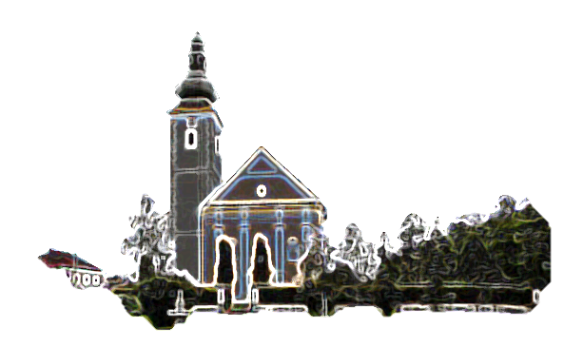

**20. nedjelja kroz godinu**

**Kušajte i vidite kako je dobar Gospodin!**

|  |  |
| --- | --- |
| Povezana slika  *Prvo čitanje: Izr 9, 1-6*  *Drugo čitanje: Ef 5, 15-20*  *Evanđelje:     Iv 6, 41-51*  **ZBORNA MOLITVA:**  Bože, onima koji te ljube pripravio si nevidljiva dobra. Daj nam smisao za pravu ljubav, da tebe u svemu i nadasve volimo te postignemo tvoja obećanja, koja nadilaze svaku želju.  Po Gospodinu.  **ULAZNA PJESMA:**  *Pogledaj, štite naš, Bože, pogledaj lice Pomazanika svoga! Zaista, jedan je dan u dvorima tvojim bolji od tisuću drugih.(Ps 84, 10-11)*  **PRIČESNA PJESMA:**  Ja sam kruh živi koji je s neba sišao, govori Gospodin. Tko bude jeo od ovoga kruha, živjet će uvijeke. | Ljetni mjeseci vrijeme su posjeta raznim svetištima, osobito Marijanskim. Te posjete nazivamo HODOČAŠĆIMA. Ta riječ potjeće od staroslavenske riječi hodčstvo a što pak znači hodati prema nekom posebno časnom mjestu za vjernika. Danas sve sve naziva hodočastvom…ponajprije ima značenje hodanja. Danas, u moderno vrijeme mogli bismo reći da idemo na VOZOČAŠĆE. Svako vrijeme nosi svoje.  Kao dijete sjećam se hodočasnika iz Bednje, Ivanca koji su pored sela prolazili na Mariju Bistricu već u petak u predvječerje da bi u nedjelju na Bistrici u svečanoj ulaznoj procesiji slavili svetu misu. Isti tako sjećam se kako me mama znala probuditi kasno noću da idemo na hodočašće na Mariju Bistricu. Za jednu me ruku vodila drugoj sam nosio cipele koje ću obuti tek pred Bistricom. Trebalo nam je nekih 3,5 sata pješke kroz polja, šumarke da dogjemo na Bistricu. Gledali smo širom otvorenih očiju šarenilo licitarskih štandova.  Ali ono što mi je ostalo onako usjećeno u pamćenje je da na oproštaju nitko nije okrenuo leđa oltaru, svi si izlazili natraške sa suzama u očima. Kada sam pitao mamu zašto je to tako rekla mi je; majci se nikada ne okreću leđa, u majčino se lice uvijek gleda.  S koliko vjere, nade su ljudi na koljenima obilazili svetište, ulazili u crkvu i na krvavim koljenima obilazili Njezin oltar. Bili su to muškarci, žene, mladići, djevojke…. |

|  |
| --- |
| Povezana slika*U ono vrijeme: Reče Isus mnoštvu:*  *»Ja sam kruh živi koji je s neba sišao. Tko bude jeo od ovoga kruha, živjet će uvijeke. Kruh koji ću ja dati tijelo je moje – za život svijeta.«*  *Židovi se nato među sobom prepirahu: »Kako nam ovaj može dati tijelo svoje za jelo?« Reče im stoga Isus: »Zaista, zaista, kažem vam: ako ne jedete tijela Sina Čovječjega i ne pijete krvi njegove, nemate života u sebi! Tko blaguje tijelo moje i pije krv ­moju, ima život vječni; i ja ću ga uskrisiti u posljednji dan. Tijelo je moje jelo istinsko, krv je moja piće istinsko. Tko jede moje tijelo i pije moju krv, u meni ostaje i ja u njemu. Kao što je mene poslao živi Otac i ja živim po Ocu, tako i onaj koji mene blaguje živjet će po meni. Ovo je kruh koji je s neba sišao, ne kao onaj koji jedoše očevi i pomriješe. Tko jede ovaj kruh, živjet će uvijeke.«*  **Nedjelja – Dan Gospodnji**  *Riječ Gospodnja.* |

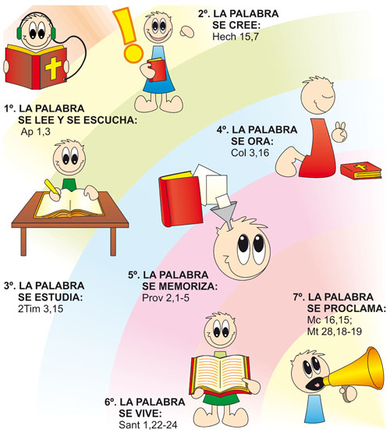Ova situacija iz Evanđelja podsjeća nas na mnoge naše vjernike koji već godinama nisu prekoračili prag crkve da dođu na nedjelju svetu misu ili na potrebnu ispovijed, ali kad ih sretnete jednako se busaju kako su iz vjerničke obitelji. Osim toga nerijetko navedu kako su i oni svojedobno bili ministranti i kako su primili sve sakramente, a ne zabrinjavaju se da od posljednjeg sakramentalnog slavlja već godinama nisu više pristupili u Božji dom. Ponetko se nađe čak da sočnom psovkom dokazuje kako je ‘Hrvat i katolik’, vjerojatno zato jer nitko češće od njega ne spominje Božje ime tijekom dana. Neki od njih su pak ponosni da imaju u rodbini nekog svećenika ili časnu sestru ili eventualno da su u kontaktu s nekim od prethodnih župnika, za koje počesto ne znaju da su se već mnogo godina prije preselili u vječnu kuću Očevu. Takvi izgovori su im najveće pokriće za duhovnu lijenost i pustoš kojoj su izložili sebe i svoje obitelji. Kao da se radi o sporednim stvarima života, a ne tako važnim i dragocjenim kao što je život vječni i skrb za cjelovito dobro na koje nas Bog poziva. Umjesto da sve to što nabrajaju bude poticaj za veću gorljivost njima postaje izlika i izgovor za duhovni nemar. Umjesto da im izbistri svijest i ražari duh, u njima je sve obamrlo i utrnulo, zamrlo i zgaslo do mjere da i ne vide kako su duhovno mrtvi, zapušteni i neupućeni.

Zato bi i nama danas Isusove riječi trebale biti žurni poziv na duhovnu zauzetost. Naročito da ražarimo vjeru u njega i u njegovu svetu utjelovljenu prisutnost u euharistiji u kojoj je ostao kako bi nam se dao za hranu života vječnoga. Naše je da svim žarom radimo oko svoga spasenja, da se trudimo oko sebe barem toliko da probudimo i potaknemo u sebi želju za besmrtnošću koja nam je darovana kao dar njegova tijela i krvi u euharistijskom kruhu. Trenutak je da u svjetlu Isusovih riječi prihvatimo odgovornost i za one oko nas koji i sami traže i trebaju hranu života vječnoga, te da im skrenemo pozornost da nam je nju donio Sin Čovječji.

Kad sretnemo nekoga tko nam duguje zahvalnost odmah se toga sjetimo.  
A koliko smo puta sreli nekoga kome mi dugujemo zahvalnost a da se toga nismo sjetili. (Goethe)

**Biseri duha**

Tuđe mane su nam pred očima, naše su nam na leđima! (Seneca)

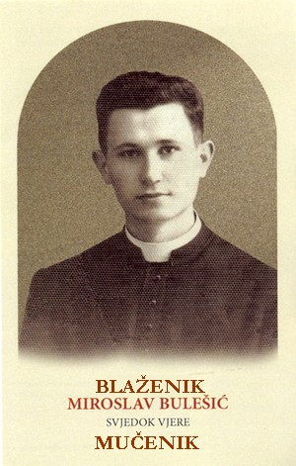

**Svetac tjedna**

**Miroslav Bulešić** je rođen **13. svibnja 1920. god.** u malom istarskom mjestu Čabrunići. Osnovnu školu započeo je u Jurišićima, a onda se u 10. godini odlučuje poći u sjemenište, pa nastavlja svoje školovanje u Kopru, a potom ga njegov porečko-pulski biskup šalje na studij u Rim, gdje je na Gregorianumu studirao filozofiju i teologiju.

Zaređen je za **svećenika 11. travnja 1943. god**., a na jesen iste godine već postaje **župnik u Baderni**. Ta su ratna vremena bila iznimno teška svima, pa je svoje poslanje shvatio kao život Samarijanca, onoga koji pomaže ne gledajući na vjeru ili političku opredijeljenost. No, kako su se u to vrijeme smjenjivali upadi **partizana, fašista i Nijemaca**, i kako je on svakome, bez obzira na uniformu, pristupao gledajući u njemu prije svega čovjeka, polako je na sebe navlačio **bijes antifašista**.

**24. kolovoza 1947. god. razularena skupina komunista, zadojena svojom ateističkom ideologijom i borbom protiv Crkve, upala je u župni stan u istarskom Lanišću i ondje nožem na smrt izbola bl. Miroslava Bulešića, odvažnog svjedoka vjere, koji je svojim životom i svojom smrću pokazao neizmjernu snagu predanja Bogu i ljubav prema ljudima, a također i svu bijedu bezbožnih nastojanja da se Bog proglasi mrtvim, a Crkva uništi.**

Komunističke vlasti nisu dozvolile da se tijelo Miroslava Bulešića sahrani u rodnoj župi, nego je morao biti **pokopan u Lanišću**. Njegovi su zemni ostaci tek **1958. god. preneseni u groblje crkve sv. Vincencija** u njegovoj rodnoj župi **Svetvinčenat**, a **2003. god. i u samu crkvu**, gdje se i danas nalaze.

Kada me danas pitaju što se promijenilo devedesetih godina. Moj je odgovor uvijek – NIŠTA SE NIJE PROMIJENILO. Možda je samo sada perfidnije i nije tako sirovo kao nekada. Djeca i unuci završili fakultete pa su onako na fin način nastavili djelo svojih djedova, baka, očeva i majki.

Tko je odgovarao za poslijeratne zločine za pedeset godina zatiranja slobode misli i govora? Oni su danas zagovornici slobode, prava. Koji teatar apsurda. Nama nabijaju na nos da smo fašisti samo da ne progovorimo o njihovim zločinima

|  |  |  |
| --- | --- | --- |
| Ponedjeljak  20. kolovoza | 18,00 | Bernard  +Vlado Valjan |
| utorak,  21. kolovoza |  | Pijo X, |
| Srijeda,  22.kolovoza |  | Blažena Djrevica Marija Kraljica |
| Četvrtak,  23.kolovoza |  | Ruža Limska |
| Petak,  24.kolovoza | 18,00 | Bartol, apostol. Bl. MIROSLAV BULEŠIĆ  + Barbara, Josip, Ivan, Barica Fištrović |
| subota,  25. kolovoza |  | Ljudevit |
| **Nedjelja,**  **26.KOLOVOZA** | 9,00 | **DVADESET i PRVA NEDJELJA KROZ GODINU**  + Josip Bermarija; + Ivan Banić (god); + Josip, Barbara Horvatić; + Franjo Zebić; + Marica Šiouš; + Marija, Josip Vrane; + Marija, Stjepan Babić; + Marija, Mato Bartolac |

Ljetni raspored sv. misa. Nedjeljom je samo jedna misa u 9,00 sati.

* DAROVI ZA POTREBE ŽUPE: svoje priloge za potrebe župe možete dati u župnom uredu, sakristiji ili u banci na račun. HR8124000081104962168 Župa sv. Ivana Krstitelja Rečica 47. Rečica ( s naznakom: za župu);
* DAROVE ZA OBNOVU UNUTRAŠNJOSTI župne crkve možete uplatiti direktno župniku ili u banci na isti broj i adresu ali s naznakom „za obnovu župne crkve“.
* To je važno da se zna za što je što. Jedno je za potrebe župe, a drugo za obnovu crkve.
* Hvala svima koji svojim darovima pomažu potrebe župe kao i obnovu naše župne crkve.

**ŽUPNE OBAVIJESTI**

MOLITVENA ZAJEDNICA nedjeljom u 18,00 sati u župnoj crkvi.

**Pastoralni listić**: Tjedni prilog Zvona svetog Ivana Krstitelja. Izdaje: Župa svetog Ivana Krstitelja Rečica, Rečica 47. 47203 Rečica. Glavni i odgovorni urednik: Lovro Zaplatić, župnik .Tel 047 713 002 /0992441234 e-mail : zupa.recica@zg-nadbiskupija.hr . Izlazi u 150 primjeraka.

Vijesti i događaje u našoj župi i u Crkvi možete pratiti na župnim stranicama:

<http://zupa-svik-recica.hr/> ili na fejsu

Župa Svetog Ivana Krstitelja Rečica

**ČITAJ KATOLIČKU ŠTAMPU, KATOLIČKE KNJIGE. Upoznaj svoju vjeru, svoju crkvu!**